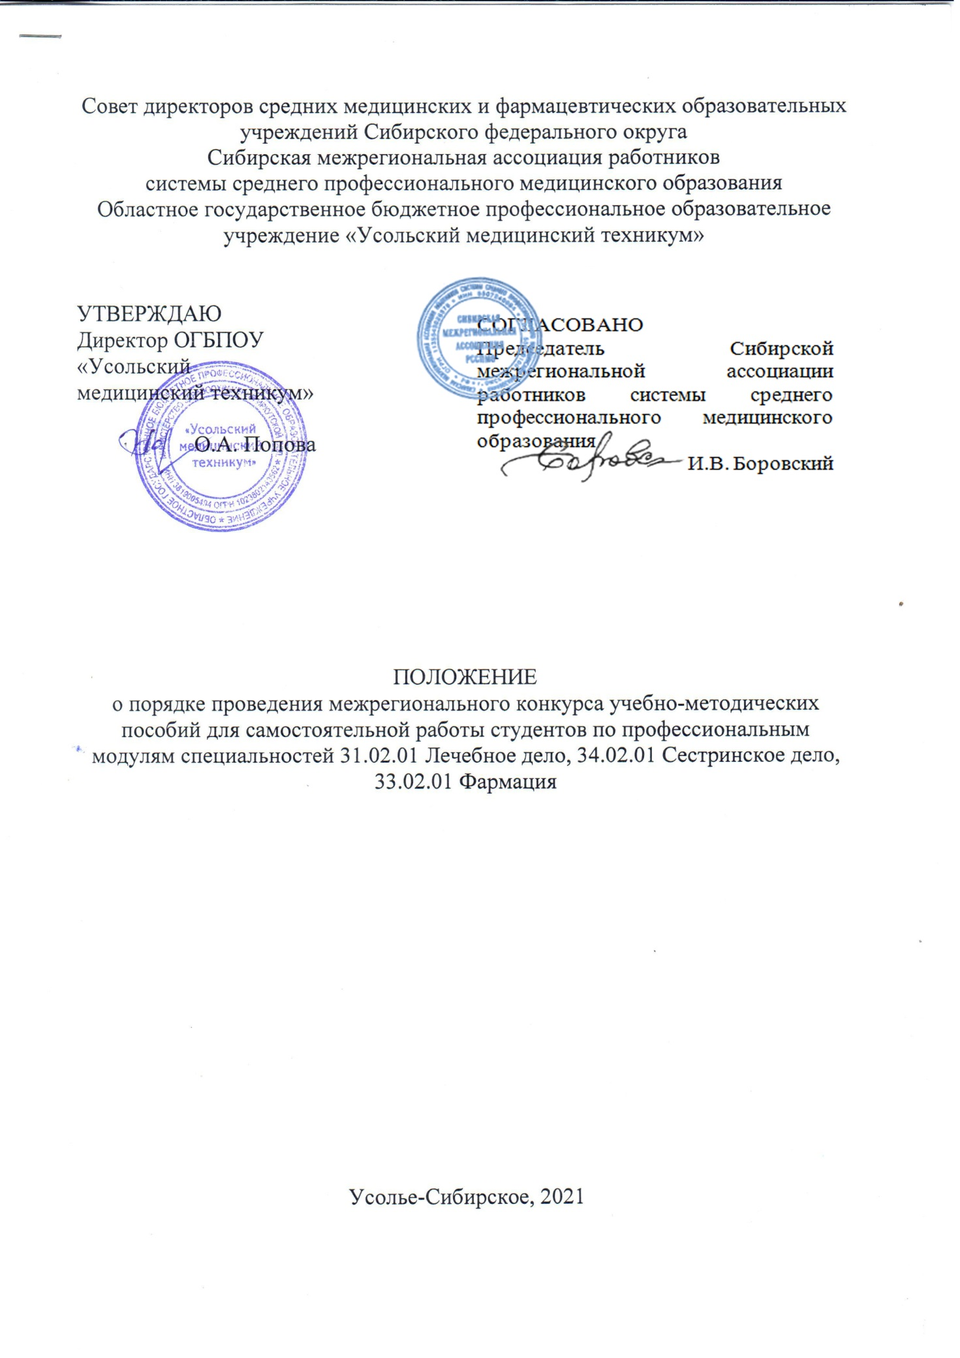

1. ОБЩИЕ ПОЛОЖЕНИЯ
1.1. Положение о порядке проведения межрегионального конкурса учебно-методических пособий для самостоятельной работы студентов по профессиональным модулям специальностей 31.02.01 Лечебное дело, 34.02.01 Сестринское дело, 33.02.01 Фармация (далее – Конкурс) разработано в соответствии с Законом РФ от 29.12.2012г. №273-ФЗ «Об образовании в Российской Федерации»; Порядком организации и осуществления образовательной деятельности по образовательным программам среднего профессионального образования, утвержденным приказом Минобрнауки России от 14.06.2013 г. № 464 (в действующей редакции).
1.2. Конкурс проводится в рамках реализации плана Совета директоров средних медицинских и фармацевтических образовательных учреждений Сибирского федерального округа (СФО) и Сибирской межрегиональной ассоциации работников системы среднего профессионального медицинского образования (далее - Сибирская межрегиональная ассоциация РССПМО) на 2021 год.
1.3. Организаторами конкурса являются:
- Совет директоров средних медицинских и фармацевтических образовательных учреждений СФО;
- Сибирская межрегиональная ассоциация РССПМО;
- Областное государственное бюджетное профессиональное образовательное учреждение «Усольский медицинский техникум» (далее – Техникум).
1.4. Участие в конкурсе бесплатное.
1.5. Положение подлежит исполнению всеми участниками Конкурса.
1.6. Целями конкурса являются:
- обмен педагогическим опытом;
- активизация учебно-методической деятельности преподавателей по применению инновационных методов работы.
1.7. Задачами являются:
- стимулировать творческую активность преподавателей;
- совершенствовать систему аудиторной работы с обучающимися.
1.8. Основные принципы организации конкурса:
- добровольность;
- соблюдение норм профессиональной этики;
- объективность;
- творческий подход;
- гласность.
2. ПОРЯДОК ОРГАНИЗАЦИИ И ПРОВЕДЕНИЯ КОНКУРСА
2.1. Конкурс проводится на безе ОГБПОУ «Усольский медицинский техникум».
2.2. Учреждение профессионального образования, на базе которого проводится Конкурс, является организатором Конкурса.
2.3. Организатор Конкурса выполняет следующие функции:
- разрабатывает положение о порядке организации Конкурса;
- своевременно информирует о дате, месте и времени проведения Конкурса;
- формирует жюри Конкурса в составе председателя и 3-4 членов из числа компетентных лиц, включая специалистов профильных организаций;
- обеспечивает прием и сохранность методических материалов, поступивших на Конкурс, и своевременное представление их для рассмотрения членам жюри;
- на основании решения жюри оформляет и направляет участникам Конкурса дипломы и сертификаты.
2.4. Жюри на основе проведенной оценки конкурсных материалов принимает решение по определению победителя и призеров Конкурса и составляет протокол об итогах Конкурса.
2.5. В случае нарушения условий Конкурса и несоблюдения требований, установленных данным положением к конкурсным разработкам, жюри вправе отклонить представленную работу от участия в Конкурсе.
3. УЧАСТНИКИ КОНКУРСА И ПОРЯДОК ПРЕДСТАВЛЕНИЯ КОНКУРСНЫХ РАБОТ
3.1. Участниками Конкурса являются преподаватели учреждений среднего профессионального медицинского образования, реализующие междисциплинарные курсы и профессиональные модули в рамках программы подготовки специалистов среднего звена по специальностям 33.02.01 Фармация, 34.02.01 Сестринское дело, 31.02.01 Лечебное дело.
3.2. На конкурс представляются индивидуальные и коллективные методические разработки (не более 2-х авторов).
3.3. Количество участников от одной образовательной организации – не ограничено.
3.4. Конкурсные материалы должны иметь обучающий характер и не противоречить Федеральным государственным образовательным стандартам, общепризнанным научным фактам, этическим нормам и законодательству Российской Федерации.
Авторы несут всю полноту ответственности за содержание представленного учебно-методического пособия.
3.5. Предметом Конкурса являются Учебно-методические пособия для самостоятельной работы студентов по следующим номинациям:
- Учебно-методическое пособие для самостоятельной аудиторной работы студента;
- Учебно-методическое пособие для самостоятельной внеаудиторной работы студента.
3.6. Структура учебно-методического пособия: титульный лист (образец приложение 1), оглавление, пояснительную записку, основная часть, список использованных источников информации, приложения (при наличии).
3.7. Участники конкурса должны прислать конкурсный материал в виде текстового файла в формате *.doc, *.docx или в формате pdf.
3.8. Заявку (приложение 2) и конкурсную работу необходимо отправить с 10 марта по 10 апреля 2021 г. на е-mail: mkusoliemed@yandex.ru с темой письма «Конкурс УМП». Отправляя их, участник подтверждает свое согласие на обработку персональных данных. Участники должны соблюдать сроки участия в конкурсе. В случае несоблюдения сроков Организатор имеет право не принимать работы участников.
3.9. Жюри осуществляет работу с 12 по 16 апреля 2021 г. Результаты Конкурса объявляются 19 апреля 2021 г. на официальных сайтах Техникума, www.usoliemed.ru и Сибирской межрегиональной ассоциации РССПМО, http://sibmedcoll.ru.
Оргкомитет конкурса оставляет за собой право в случае необходимости изменить сроки и правила конкурса, о чем своевременно информирует участников.
3.10. Лучшие материалы по итогам конкурса будут размещены на сайте Сибирской межрегиональной ассоциации РССПМО, http://sibmedcoll.ru/ в разделе Методический кабинет.
4. ПОДВЕДЕНИЕ ИТОГОВ КОНКУРСА
4.1. Критериями оценки методических разработок рабочих тетрадей по учебной дисциплине являются:
Критерии оценки | Баллы
1. Соответствие требованиям ФГОС | 0-5 баллов
2. Разнообразие видов заданий | 0-5 баллов
3. Оригинальность заданий | 0-5 баллов
4. Наличие критерий оценки заданий | 0-5 баллов
5. Обоснование расчета времени отводимого на выполнение заданий | 0-5 баллов
6. Творческий подход и эстетическое оформление | 0-5 баллов
7. Соответствие структуре конкурной работы | 0-5 баллов
8. Наличие списка использованных источников и правильность их оформления | 0-5 баллов
Максимальная сумма баллов | 40 баллов
4.2. Результаты оценки конкурсных работ ранжируются по убыванию суммы баллов, после чего из ранжированного перечня выделяются 3 лучших результата.
Авторам методических разработок, получившим по итогам Конкурса наибольшую сумму баллов, присваиваются соответственно 1-е, 2-е, 3-е место.
Жюри конкурса может учреждать дополнительные номинации.
4.3. Победитель и призеры Конкурса награждаются дипломами. Всем остальным выдаются сертификаты от имени организатора Конкурса.
4.4. Всем участникам конкурса в срок до 30 мая делается рассылка с наградными материалами конкурса.
Приложение 1
СОВЕТ ДИРЕКТОРОВ СРЕДНИХ МЕДИЦИНСКИХ И ФАРМАЦЕВТИЧЕСКИХ ОБРАЗОВАТЕЛЬНЫХ УЧРЕЖДЕНИЙ СИБИРСКОГО ФЕДЕРАЛЬНОГО ОКРУГА
СИБИРСКАЯ МЕЖРЕГИОНАЛЬНАЯ АССОЦИАЦИЯ РАБОТНИКОВ СИСТЕМЫ
СРЕДНЕГО ПРОФЕССИОНАЛЬНОГО МЕДИЦИНСКОГО ОБРАЗОВАНИЯ

НАИМЕНОВАНИЕ ОО

Межрегиональный конкурс учебно-методических пособий для самостоятельной работы студентов по профессиональным модулям специальностей 31.02.01 Лечебное дело, 34.02.01 Сестринское дело, 33.02.01 Фармация

УЧЕБНО-МЕТОДИЧЕСКОЕ ПОСОБИЕ ДЛЯ САМОСТОЯТЕЛЬНОЙ АУДИТОРНОЙ/ВНЕАУДИТОРНОЙ РАБОТЫ СТУДЕНТА
Наименование профессионального модуля
Наименование междисциплинарного курса
специальность

Разработчик:
ФИО

Город, год
Приложение 2

ЗАЯВКА
на участие в межрегиональном конкурсе учебно-методических пособий для самостоятельной работы студентов по профессиональным модулям специальностей 31.02.01 Лечебное дело, 34.02.01 Сестринское дело, 33.02.01 Фармация

Наименование образовательной организации (полностью)
Наименование образовательной организации (сокращенно)
Ф.И.О. методиста
(полностью)
Ф.И.О. участника
(полностью)
Тема рабочей тетради
Номинация
E-mail

